Vallensbæk Stationstorv
* et godt og trygt sted at bo 04-07-2024
Referat fra afdelingsbestyrelsesmøde nr. 35
Torsdag den 27. juni 2024 kl. 16,00 – 17,00 i fælleslokalet.
Referat: Peder
Der var afbud fra Lene
--------------------------------------------------------------------------------------------------------------------------------------

Dagsorden:
F: Godkendelse af referat fra sidste møde.
Der var ikke bemærkninger til referatet fra møde nr. 34 den 13. marts 2024. Referatet er dermed godkendt og bliver underskrevet af formanden.

F: Orientering fra formanden og emner til drøftelse:
Opladning af batterier til elcykler
Der er nu en aftale om, at beboere kan oplade elscootere for et symbolsk beløb fra stikkontakter ved cykelstativer – skal noget lignende være gældende for beboere med elcykler?
Afdelingsbestyrelsen besluttede, at det samme skulle være gældende for elcykler. Det symbolske beløb blev fastsat til kr. 100 årligt, som betales hver den 1. november. Henvendelse til Peder for tilmelding.

Parkering Stationstorvet og P-dæk
Ejerne af Stationstorvet har indgået aftale med parkeringsselskabet ParkZone fra 1. juni 2024. Det betyder også at vi skal have en anden ordning med hensyn til vores parkering og gæsteparkering. Det kan fx være en app, hvor vi kan registrere gæster-nummerplade. Der er endnu ikke kommet nærmere herom.
Med kort varsel – uden forudgående orientering – indgik ejerne af Stationstorvet aftale med ParkZone fra 1. juni og reglerne for parkering blev samtidig ændret. Parkeringsdækket er fremover forbeholdt beboerne, vi har 49 parkeringstilladelser og ret til gæsteparkering, butiksindehaverne og PureGym. Parkeringstilladelser skal nu være digitalt registreret. Det samme gælder gæsteparkeringer.
Det efterlader os med nogle udfordringer, fx at ikke alle beboere har mulighed for digital registrering, at de nye regler ikke helt matcher de parkeringsregler, som blev aftalt ved indflytning.
I skrivende stund er de fleste udfordringer blevet afklaret og vi er klar til at møde parkeringsvagten, når ordningen træder i kraft. (trådte i kraft mandag den 8. juli)

El-ladestandere
Firmaet Carpow, som servicerer vores ladestandere er under opløsning. Der skal derfor laves aftale med et andet firma. Boligselskabet har flere emner til at overtage service.
På generalforsamling, som blev holdt online den 25. juni, blev det besluttet at opløse selskabet. Den endelige afslutning af selskabet Carpow sker, når revisor har godkendt det sidste regnskab inden for et par uger.
Formanden for Firkløverparken har undersøgt forskellige muligheder for en ny administrator, og er kommet frem til, at Zapp Mobility, vil være den bedste afløser til Carpow, da brugerfladen for brugerne er den samme som hidtil. Det forventes endelig besluttet den 8. juli så overførsel til Zapp Mobility kan sættes i gang. Der er 12 ladestandere i Vallensbæk Boligselskab.
Jannie vil fortsat være vores lokale kontaktperson.

Repræsentantskabsmøde i Vallensbæk Boligselskab
Den 21. maj var der repræsentantskabsmøde i Vallensbæk Boligselskab.
Årsberetning for 2023 er offentliggjort på hjemmesiden.
Katja, formand for Vallensbæk Boligselskab kommenterede årsberetningen. Regnskab for 2023 blev godkendt ligesom selskabets driftsbudget for 2025.
Stationstorvet er repræsenteret i Organisationsbestyrelsen ved Peder med Gert som suppleant.

Personaleændring i Vallensbæk Boligselskab
På ekstraordinært møde i Organisationsbestyrelsen den 11. juni blev der besluttet nogle personaleændringer i selskabet.
Der kommer en fælles udmelding omkring denne ændring til alle selskabets beboere. For os betyder det, at vi fortsat har ejendomskontor og bliver serviceret fra Højstrupparken, John og Jan.
Der skal ansættes en driftssekretær/kontorassistent til varetagelse af administrative opgaver for Højstrupparken, Stationstorvet og Firkløverparken.

Budget 2025
Opfølgning på budgetmøde den 15. maj og forslag om mindre ændring til budgettet.
Den økonomiske konsekvens af den besluttede personaleændring bliver indarbejdet i afdelingernes budget for 2025. For vores vedkommende er det en mindre justering, som ikke har indflydelse på huslejen for 2025.

Indeklima
Der er nu afleveret målinger af luftfugtighed fra et par lejligheder.
John, Ejendomskontoret sender nu disse målinger videre til Bo i Energi, KAB, som herefter skal komme med en plan for evt. videre forløb og økonomisk overslag. Det er vores oplevelse, at der er foretaget nogle mindre ændringer til vores anlæg siden mødet med Bo, Energi i marts måned. Vi har desværre ikke et klart overblik i denne sag. Så det må vi arbejde videre på at få!

Udlejningskriterier for Seniorboligerne
Emnet var med på Organisationsbestyrelsens møde i maj måned.
Der er ryddet op på både ventelisten og interesselisten. Det har ændret antallet betragteligt fra ca. 800 til knap 200 opnoterede på interesselisten. Der er ca. 30 på ventelisten.

Bestyrelsen drøftede punktet og havde flere spørgsmål, som nu skal belyses og der skal laves nyt oplæg i samarbejde med udlejning, KAB til næste møde i Organisationsbestyrelsen den 23. september.
Sammen med udlejningschefen i KAB er vi nu gået i gang med at følge op på de spørgsmål, som organisationsbestyrelsen ønskede belyst. Fx hvor mange der er opnoteret i de fire foreslåede aldersgrupper, og hvor længe de har stået på vente- og interesseliste. Ligeledes ønskes det undersøgt, om det er muligt, at frivilligt arbejde og deltagelse i fællesskabet fremgår tydeligere i udlejningskriterier.

Fodgængerovergang ved Rema
Vallensbæk Kommune er flere gange gjort opmærksom på, at striberne nu trænger til at blive malet igen.
Ting, tager, tid, det gælder også, når Vallensbæk Kommunes tekniske afdeling skal finde tid til at foretage opmaling af striberne i fodgængerovergangen ved Rema.

Aktuelle punkter sendt til formanden
Ingen

F: Eventuelt
Der kom et forslag på mødet om at finde ud af, om vi kan spare noget på trapperengøring om sommeren. Det skal vi have undersøgt inden næste sæson.

F: Næste møde

Onsdag den 14. august kl. 1600 Afdelingsbestyrelsesmøde – forberedelse afdelingsmøde

Kalender 2024

Onsdag den 14. august kl. 1600 Afdelingsbestyrelsesmøde – forberedelse afdelingsmøde
Onsdag den 18. sept. kl. 1700 Afdelingsmøde, fremlæggelse af regnskab og budget2025
Onsdag den 02. oktober kl. 1600 Afdelingsbestyrelsesmøde
Onsdag den 20. nov. kl. 1600 Afdelingsbestyrelsesmøde/ændres evt. til fx 21. november

Ferie - Peder
12 – 21 juli
01 – 05 august
30 - 20 november
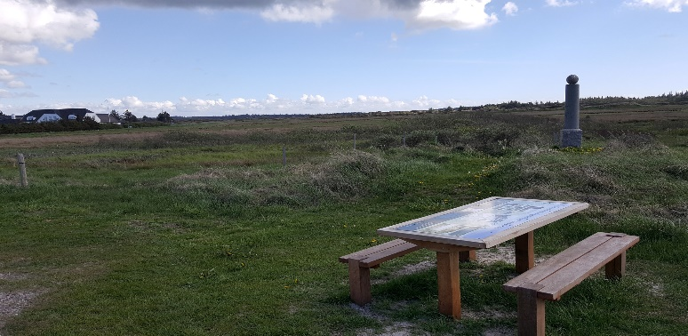
Grønnestrand
Gert
26 – 16 november

Lene
08 november til og med 28 december

Peder

